|  |
| --- |
| 機器視覺作業報告 |
| 影像拼接 |
|  |
|  |
| 姓名: 王心妤  學號: 00657127  日期: 2019/06/08 |
|  |

|  |
| --- |
|  |

# 方法

程式碼: <https://github.com/creek0810/2019_mv_hw4>

在這次的作業中，我試圖將各個步驟分成不同的function，主要分為pretreat、calc_transform、stitch及show_image。這些function將在下面一一進行介紹。

1. pretreat

該function主要的目的為，讀取影像、將該frame設置成適當的大小，最後利用kpdetector偵測該frame的keypoint及特徵描述。

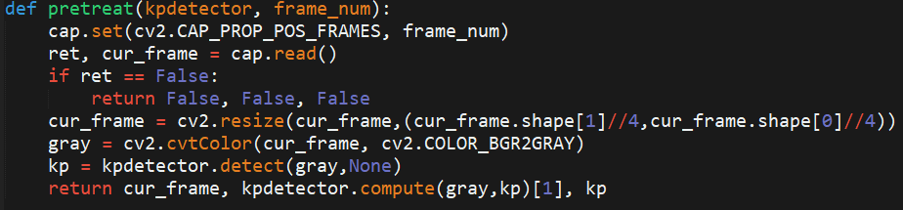

1. calc_transform

該function利用brute-force matcher對傳入的特徵點進行匹配，利用匹配好的特徵點，建立src及dst兩個point list。將src及dst兩個list傳入findHomography，計算出將src貼到dst的變換矩陣。最後再將算出來的變換矩陣(A)，乘上dst到結果圖上的變換矩陣(T)，即可得到src貼到結果圖上所需要的變換矩陣。

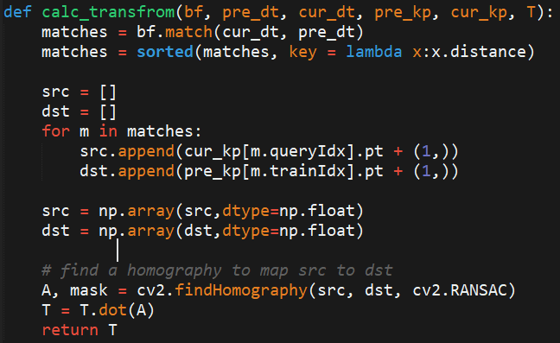

1. stitch

該function透過warpPerspective計算出cur_frame經過T轉換矩陣貼到result上的透視轉換，並將此結果(warp_img)貼上result。又由於result上某些地方可能被重複貼圖，所以建立count，來記錄pixel上總共被貼了幾次，以便顯示時，對該pixel進行平均，顯示正確的圖。

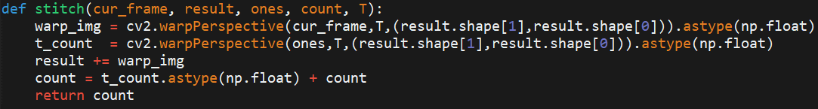

1. show_image

該function將對reuslt進行平均處理(在stitch最後的解釋裡提到)，顯示，並儲存得到的結果(disp)。

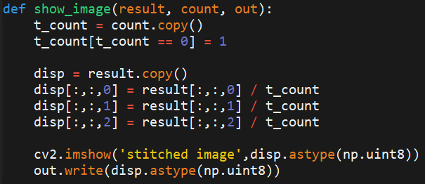

1. main

主要用來建立呼叫function時所需的變數，及定義貼圖的順序。

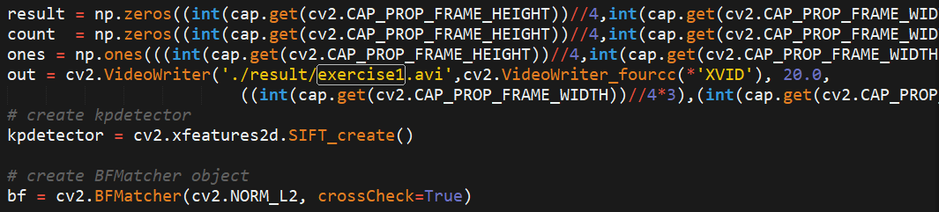

主要需要宣告的變數

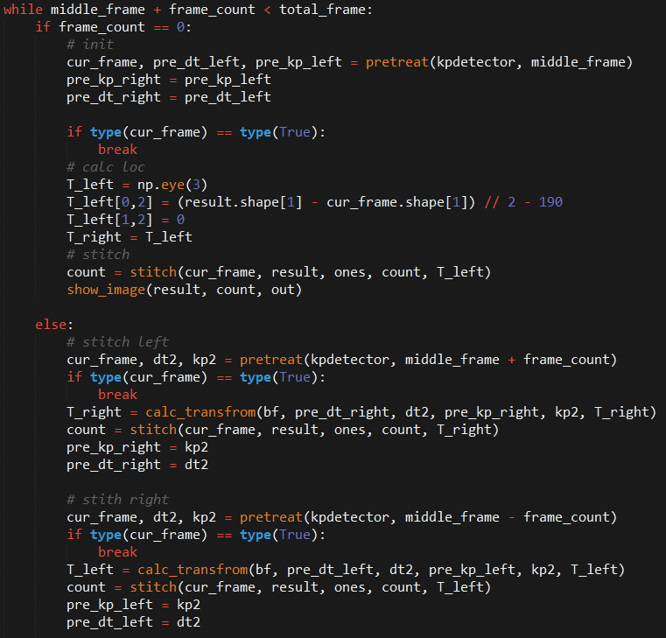

HW 1的貼圖順序，當frame_count(當前frame到middle_frame的差值)非0時，便往左貼，再往右貼

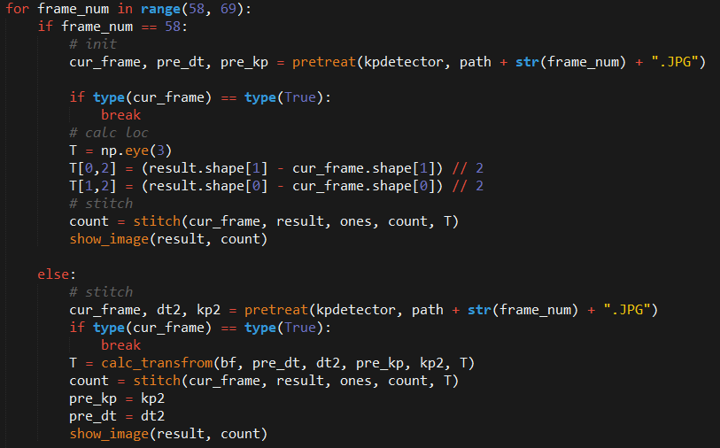

HW 2的貼圖順序，從編號58貼到68

# 結果

HW 1: <https://www.youtube.com/watch?v=UcUl6aber7Y&feature=youtu.be>

利用影片讀取，從中間開始往兩側進行影像縫合。雖說失真程度已經比從左邊開始或從右邊開始好，但明顯的可以看出成果圖右側較左側模糊，推測是因為在拍攝右側影像時，速度較快所致。

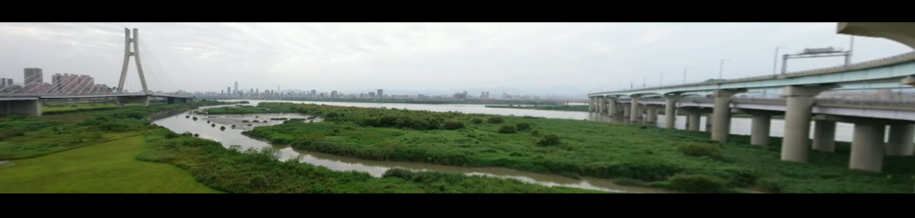

HW 2: <https://www.youtube.com/watch?v=UPU53mazLw0&feature=youtu.be>

將切成數塊的pizza圖片進行影像縫合，最後一塊的位置明顯的跟先前拚好的圖重疊在一起，導致效果沒那麼好。

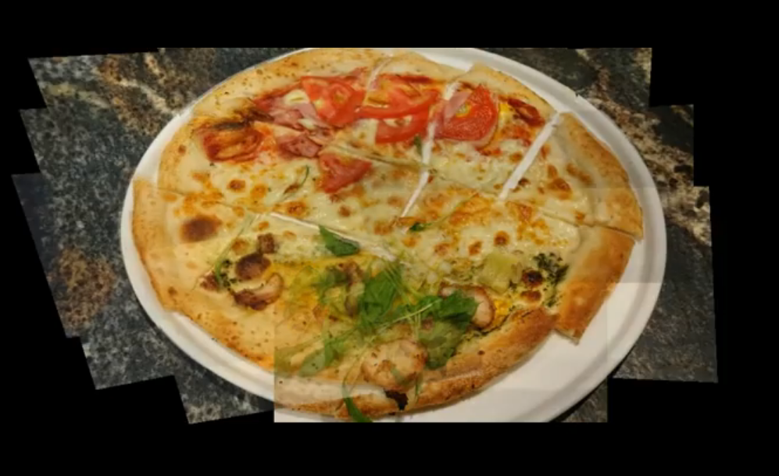

# 結論

這次的作業中，我學習到了如何使用特整點detector來做特徵偵測，並利用這些特徵點來進行影像縫合。

在拼貼pizza的部分，我曾嘗試在拼接時，將當前圖片與當前拼接好的進行特徵比對來縫合，試圖解決最後一張圖片會與先前拼接好的重疊的問題，但是效果不理想(特徵比對錯誤率偏高，導致整個圖拼錯位置)，所以最後還是以傳統的方式進行拼接。

# 參考文獻

無